Grupa „Smerfy”
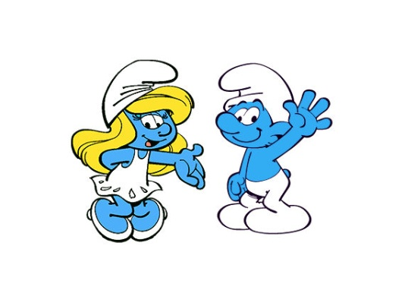
Kwiecień V tydzień
TEMAT TYGODNIA:
„Z kulturą za pan brat”

WYBRANE ZADANIA DYDAKTYCZNO-WYCHOWAWCZE:

- poznanie wartości „wiary we własne siły” na podstawie bajki,
- poznanie pojęcia „film animowany”,
- poznanie pojęcia „teatr”,
- rozwijanie umiejętności tanecznych dzieci,
- poznanie cech baletu i opery,
- poznanie roli aktora w teatrze,
- rozwijanie empatii,
- wdrażanie do szanowania emocji innych.

